МИНОБРНАУКИ РОССИИ

Федеральное государственное бюджетное образовательное учреждение высшего образования

НИЖЕГОРОДСКИЙ ГОСУДАРСТВЕННЫЙ ТЕХНИЧЕСКИЙ

УНИВЕРСИТЕТ им. Р.Е.АЛЕКСЕЕВА

Институт радиоэлектроники и информационных технологий

Кафедра информатики и систем управления

**Отчет по лабораторной работе №2**

по дисциплине

Сети и телекоммуникации

«Изучение протокола ARP. Получение навыков работы с генераторами пакетов. Вычисление контрольной суммы в IP-пакетах»

РУКОВОДИТЕЛЬ:

____________________ Гай В.Е.

(подпись)

СТУДЕНТ:

_________________ Рыкова А.В.

_________________

(подпись)

17-АС

Работа защищена «___» ____________

С оценкой ________________________

Нижний Новгород, 2020

**Часть 1.**

**Цель лабораторной работы:** Получить практические навыки в составлении кадра для широковещательной передачи ARP-запроса хостом А и кадра ARP-ответа хостом В хосту А. Получение базовых навыков по работе с генераторами пакетов PackETH и packit.

**Выполнение:**

1) Подготовить и записать в 16-теричном виде пример кадра для широковещательной передачи ARP-запроса хостом А и кадра ARP-ответа хостом В хосту А. В кадре ARPответа поля для МАС-адреса хоста В не заполнять.

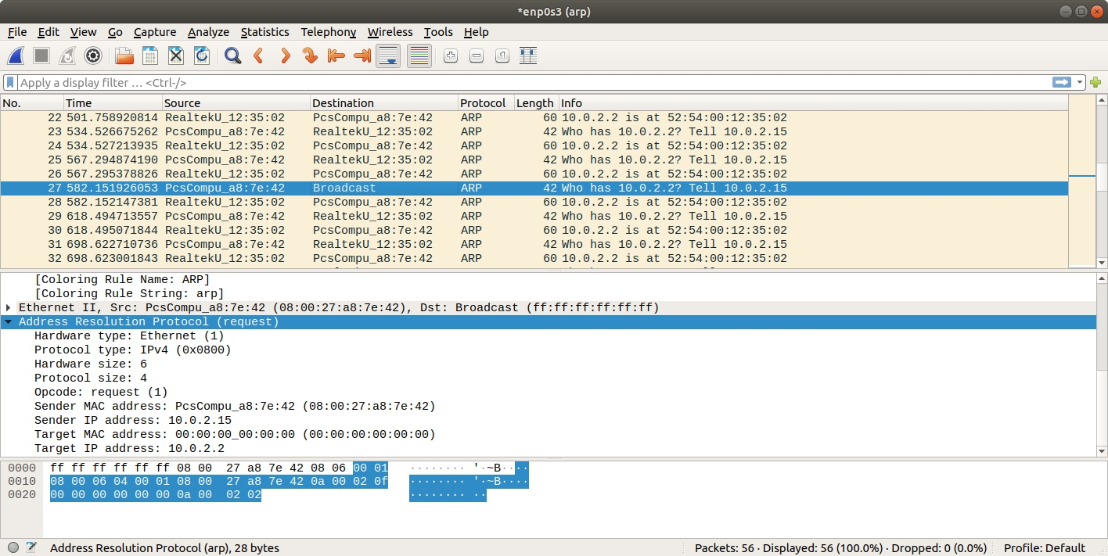**Кадр для широковещательной передачи ARP-запроса хостом А:**

|  |  |  |  |  |  |  |  |  |  |  |  |  |  |  |  |
| --- | --- | --- | --- | --- | --- | --- | --- | --- | --- | --- | --- | --- | --- | --- | --- |
| 1 | 2 | 3 | 4 | 5 | 6 | 7 | 8 | 9 | 10 | 11 | 12 | 13 | 14 | 15 | 16 |
| Destination MAC | | | | | | Source MAC | | | | | | Ether type | | HTTPE | |
| ff | ff | ff | ff | ff | ff | d0 | c5 | d3 | 53 | a3 | d5 | 08 | 06 | 00 | 01 |
| PTYPE | | HLEN | PLEN | OP CODE | | Source MAC | | | | | | Source IP | | | |
| 08 | 00 | 06 | 04 | 00 | 01 | d0 | c5 | d3 | 53 | a3 | d5 | c0 | a8 | 01 | 05 |
| Destination MAC | | | | | | Destination IP | | | |  |  |  |  |  |  |
| 00 | 00 | 00 | 00 | 00 | 00 | c0 | a8 | 01 | 08 |  |  |  |  |  |  |

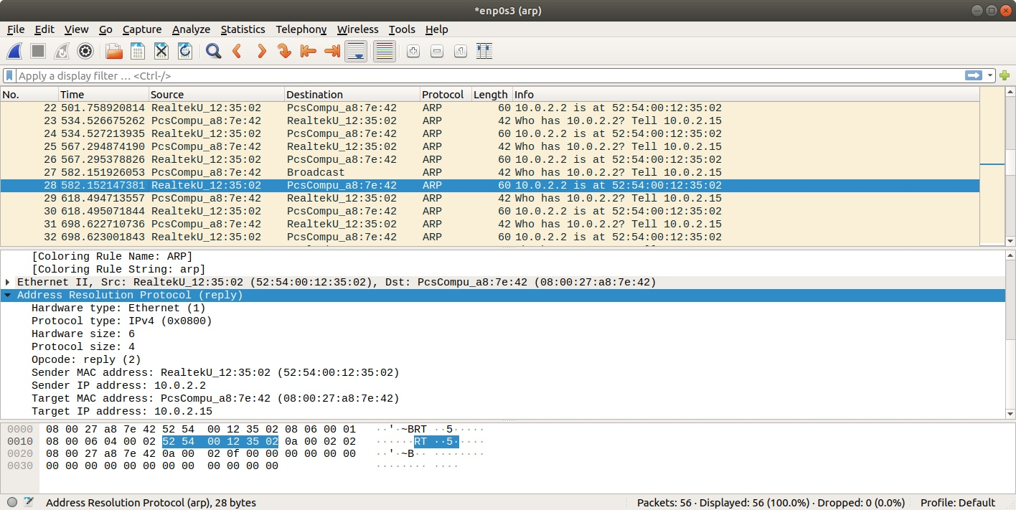**Кадр ARP-ответа хостом В хосту А:**

|  |  |  |  |  |  |  |  |  |  |  |  |  |  |  |  |
| --- | --- | --- | --- | --- | --- | --- | --- | --- | --- | --- | --- | --- | --- | --- | --- |
| 1 | 2 | 3 | 4 | 5 | 6 | 7 | 8 | 9 | 10 | 11 | 12 | 13 | 14 | 15 | 16 |
| Destination MAC | | | | | | Source MAC | | | | | | Ether type | | HTTPE | |
| f0 | 82 | 61 | 0b | 2a | 69 |  |  |  |  |  |  | 08 | 06 | 00 | 01 |
| PTYPE | | HLEN | PLEN | OP CODE | | Source MAC | | | | | | Source IP | | | |
| 08 | 00 | 06 | 04 | 00 | 01 |  |  |  |  |  |  | c0 | a8 | 01 | 01 |
| Destination MAC | | | | | | Destination IP | | | |  |  |  |  |  |  |
| f0 | 82 | 61 | 0b | 2a | 69 | c0 | a8 | 01 | 01 |  |  |  |  |  |  |

2) Начать захват пакетов при помощи любого из изученных анализаторов протоколов. Захват проводить по фильтру (IP-адреса источника и получателя, протокол ARP; для tcpdump дополнительно указать размер пакета 1500 байт, а также флаг отображения пакета (включая заголовок кадра Ethernet) в 16-теричном и ASCII виде).

|  |
| --- |
| ping 10.0.2.2 |
|  |

|  |
| --- |
| tcpdump -c 3 -e -xx -X -s 1500 dst 10.0.2.2 and src 10.0.2.15 and arp |
|  |
| (((src 10.0.2.15 && dst 10.0.2.2)||(src 10.0.2.2 && dst 10.0.2.15)) and arp) |
|  |

3.Сформировать кадр ARP-запроса с помощью утилиты packit и отправить его в сеть. Команду сохранить для отчета.

|  |
| --- |
| sudo packit -m inject -t ARP -c 1 -A 1 -y 10.0.2.2 -Y 52:54:00:12:35:02  -x 10.0.2.15 -X 08:00:27:A8:7E:42 -E 52:54:00:12:35:02 -i enp0s3 |
|  |

4.Убедиться, что был получен кадр ARP-ответа, соответствующий посланному запросу. Захваченные пакеты сохранить для отчета.

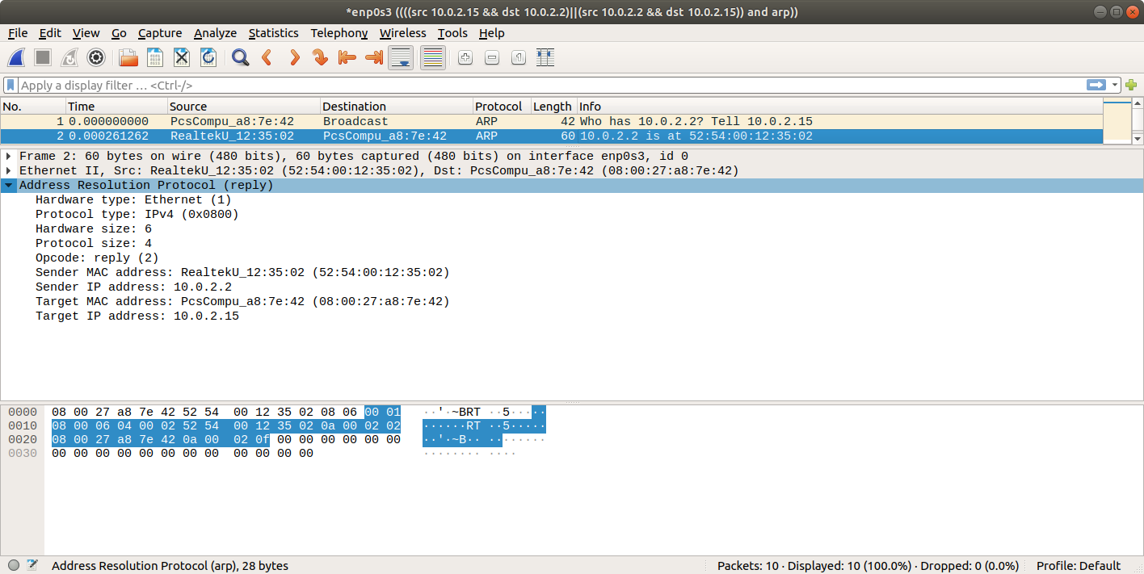

5. Сравнить полученный ARP-ответ с подготовленным в первом пункте примером.

Полученный результат совпадает с результатом из пункта 1.

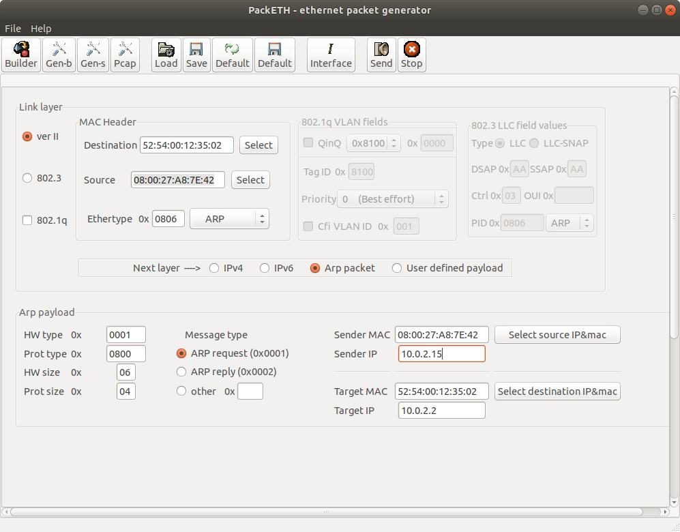6. Сформировать кадр ARP-запроса с помощью утилиты PackETH и отправить его в сеть.

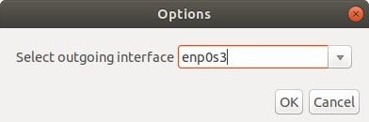

7.Убедиться что был получен кадр ARP-ответа, соответствующий посланному запросу. Захваченные пакеты сохранить для отчета.

8. Сравнить полученный ARP-ответ с подготовленным в первом пункте примером.

Полученный результат совпадает с результатом из пункта 1.

**Часть 2.**

**Цель лабораторной работы:** Изучить структуру IP-пакета, TCP-сегмента и UDP-датаграммы. Получить практические навыки в вычислении контрольной суммы заголовка IP-пакета.

**Выполнение:**

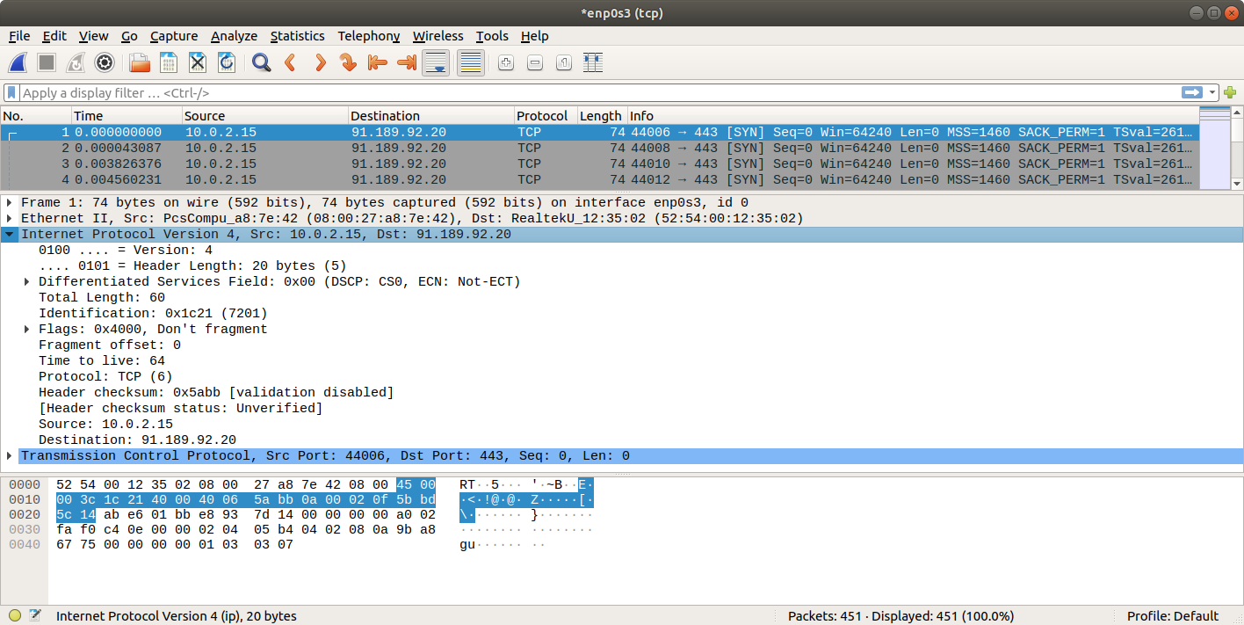1.Заданный кадр:

2. Согласно материалам из рекомендованных источников ”разбить” заданный кадр на поля, как показано ниже в примере.

|  |  |  |  |  |  |  |  |  |  |  |  |  |  |  |  |  |  |  |  |  |  |  |  |  |  |  |  |  |  |  |  |  |  |  |  |  |  |  |  |  |  |  |  |  |  |  |  |  |  |  |  |  |  |  |  |  |  |  |  |  |  |  |  |  |  |  |  |  |  |  |  |  |  |  |
| --- | --- | --- | --- | --- | --- | --- | --- | --- | --- | --- | --- | --- | --- | --- | --- | --- | --- | --- | --- | --- | --- | --- | --- | --- | --- | --- | --- | --- | --- | --- | --- | --- | --- | --- | --- | --- | --- | --- | --- | --- | --- | --- | --- | --- | --- | --- | --- | --- | --- | --- | --- | --- | --- | --- | --- | --- | --- | --- | --- | --- | --- | --- | --- | --- | --- | --- | --- | --- | --- | --- | --- | --- | --- | --- |
| Заголовок Ethernet кадра | | | | | | | | | | | | | | | | | | | | | | | | | | | | | | | | | | | | | | | | | | | | | | | | | | | IP | | | | | | | | | | | | | | | | | | | | | | | |
| MAC получателя | | | | | | | | | | | | | | | | | | | | | | MAC отправителя | | | | | | | | | | | | | | | | | | | | | TYPE | | | | | | | | VERSION | | | | | | | IHL | | | | | Differentiated Services Code Point | | | | | | | ECN | | | | |
| 52 | 54 | | | | 00 | | | 12 | | | | | | 35 | | | 02 | | | | | 08 | | | | 00 | | 27 | | | a8 | | | 7e | | | | 42 | | | | | 08 | | | | 00 | | | | 45 | | | | | | | | | | | | 00 | | | | | | | | | | | |
| IP | | | | | | | | | | | | | | | | | | | | | | | | | | | | | | | | | | | | | | | | | | | | | | | | | | | | | | | | | | | | | | | | | | | | | | | | | | |
| TOTAL LENGTH | | | | | | | | | | IDENTIFICATION | | | | | | | | | FLAGS | | | | | | | | TTL | | | | | | PROTOCOL | | | | | | | HEADER CHECKSUM | | | | | | | | | | | | | | | | SOURCE | | | | | | | | | | | | | | | | | | |
| 00 | | | | 3c | | | | | | 1c | | | | | 21 | | | | 40 | | | | | 00 | | | 40 | | | | | | 06 | | | | | | | 5a | | | | | | | | | bb | | | | | | | 0a | | | | | 00 | | | | | 02 | | | | | 0f | | | |
| IP | | | | | | | | | | | | | | | | | | | | | | | TCP | | | | | | | | | | | | | | | | | | | | | | | | | | | | | | | | | | | | | | | | | | | | | | | | | | | |
| DESTINATION | | | | | | | | | | | | SRC PORT | | | | | | | | | | | DEST PORT | | | | | | | | | | | | | | SEGMENT NUMBER | | | | | | | | | | | | | | | | Acknowledgment NUMBER | | | | | | | | | | | | | | | HLEN(1010 ….),  FLAGS | | | | | | |
| 5b | | bd | | | | 5c | | | 14 | | | ab | | | | | | e6 | | | | | 01 | | | | | | | bb | | | | | | | e8 | | | | | 93 | | | | 7d | | | | 14 | | | 00 | | | | 00 | | | 00 | | | | 00 | | | | a0 | | | | | 02 | |
| TCP | | | | | | | | | | | | | | | | | | | | | | | | | | | | | | | | | | | | | | | | | | | | | | | | | | | | | | | | | | | | | | | | | | | | | | | | | | |
| WINDOW SIZE | | | | | | | CHECKSUM | | | | | | URGENT POINTER | | | | | | | | OPTIONS | | | | | | | | | | | | | | | | | | | | | | | | | | | | | | | | | | | | | | | | | | | | | | | | | | | | | |
| fa | | | f0 | | | | c4 | | | | 0e | | 00 | | | 00 | | | | | Max Segment Size | | | | | | | | | | | | | | | SACK Permitted | | | | | | | | Timestamps | | | | | | | | | | | | | | | | | | | | | | | | | | | | | | |
|  | | | | | | | | | | | | | | | | | | | | 02 | | | | | 04 | | | | 05 | | | b4 | | | 04 | | | | | | 02 | | | | 08 | | | 0a | | | | 9b | | | a8 | | | | 67 | | | 75 | | | 00 | | | | 00 | | | 00 | | 00 |
| TCP | | | | | | | | | | | | | | | | | | | | | | | | | | | | | | | | | | | | | | | | | | | | | | | | | | | | | | | | | | | | | | | | | | | | | | | | | | |
| OPTIONS | | | | | | | | | | | | | | | | | | | | | | | | | | | | | | | | | | | | | | | | | | | | | | | | | | | | | | | | | | | | | | | | | | | | | | | | | | |
| No-Operation | | | | | | | | | | | | | | | | | | | | | | | | | | | | | | | | | | | | | | | Window scale | | | | | | | | | | | | | | | | | | | | | | | | | | | | | | | | | | | |
| 01 | | | | | | | | | | | | | | | | | | | | | | | | | | | | | | | | | | | | | | | 03 | | | | | | | | | | | | | | | 03 | | | | | | | | | | | | | 07 | | | | | | | |

3. Рассчитать контрольную сумму заголовка IP-пакета.

Для расчета контрольной суммы IP нужно сложить все слова (2 байта) в заголовке, за исключением контрольной суммы.

4500+003C+1C21+4000+4006+0A00+020F+5BBD+5C14=1A543

Полученное число разбить на 2 слова и сложить их.

h 1 + h A543 = h A544

Полученное число перевести в двоичный код и побитово проинвертировать.

h A544 = 1010 0101 0100 0100

! 1010 0101 0100 0100 = 0101 1010 1011 1011 = h 5ABB

Полученное число в шестнадцатиричной записи — и есть контрольная сумма заголовка TCP-сегмента.

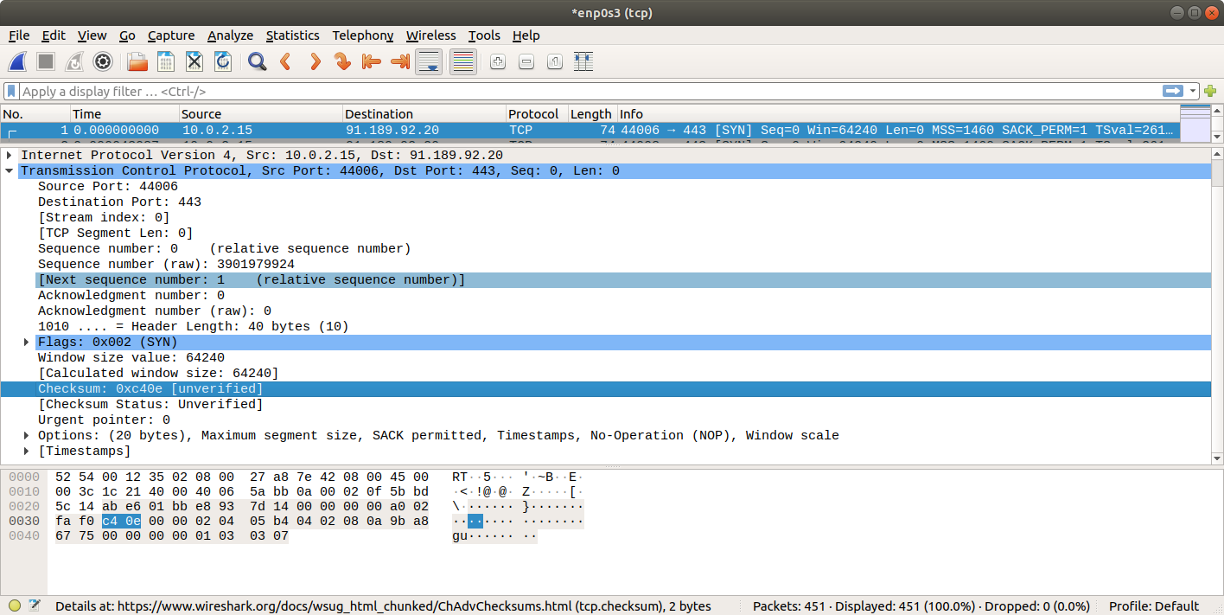4. Рассчитать контрольную сумму TCP-сегмента.

Для расчета TCP нужно подобным образом сложить заголовок (без поля checksum), данные и псевдозаголовок. Псевдозаголовок включает в себя данные IP: Hlength (20), Protocol (6), Source MAC(0A00020F) и Destination MAC (5BBD5C14)

Сложим слова заголовка и данных:

ABE6+01BB+E893+7D14+0000+0000+A002+FAF0+0000+0204+05B4+0402+

080A+9BA8+6775= 4C51B

Сложим слова заголовка: 0020+0006+0A00+020F+5BBD+5C14=C406

Итого: 4C51B+C406=58921

h 5 + h 8921= h 8926 = 1000 1001 0010 0110

! 1000 1001 0010 0110 = 0111 0110 1101 1001 = C40E

Вычисленное значение совпало с контрольной суммой в пакете.

**Вывод:**

В процессе выполнения лабораторной работы были получены практические навыки в составлении кадра для широковещательной передачи ARP-запроса хостом А и кадра ARP-ответа хостом В хосту А, получены базовые навыки по работе с генераторами пакетов PackETH и packit, получены практические навыки в вычислении контрольных суммы заголовка IP-пакета и TCP сегмента.